Самойлов Александр Сергеевич

Задание 1

Напишите функцию ucFirst(str), возвращающую строку str с заглавным первым символом.

Код программы

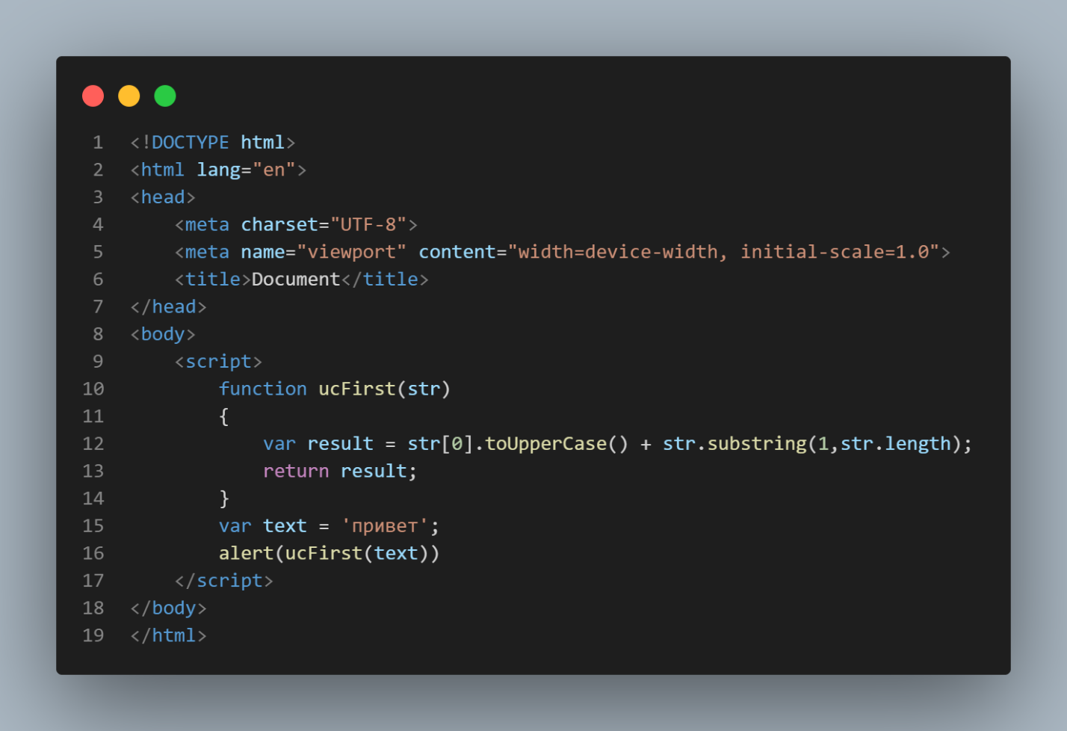

Результат программы

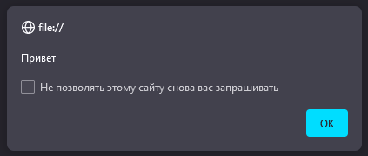

Задание 2

Напишите функцию checkSpam(str), возвращающую true, если str содержит 'торрент' или 'МММ', а иначе false.

Код программы

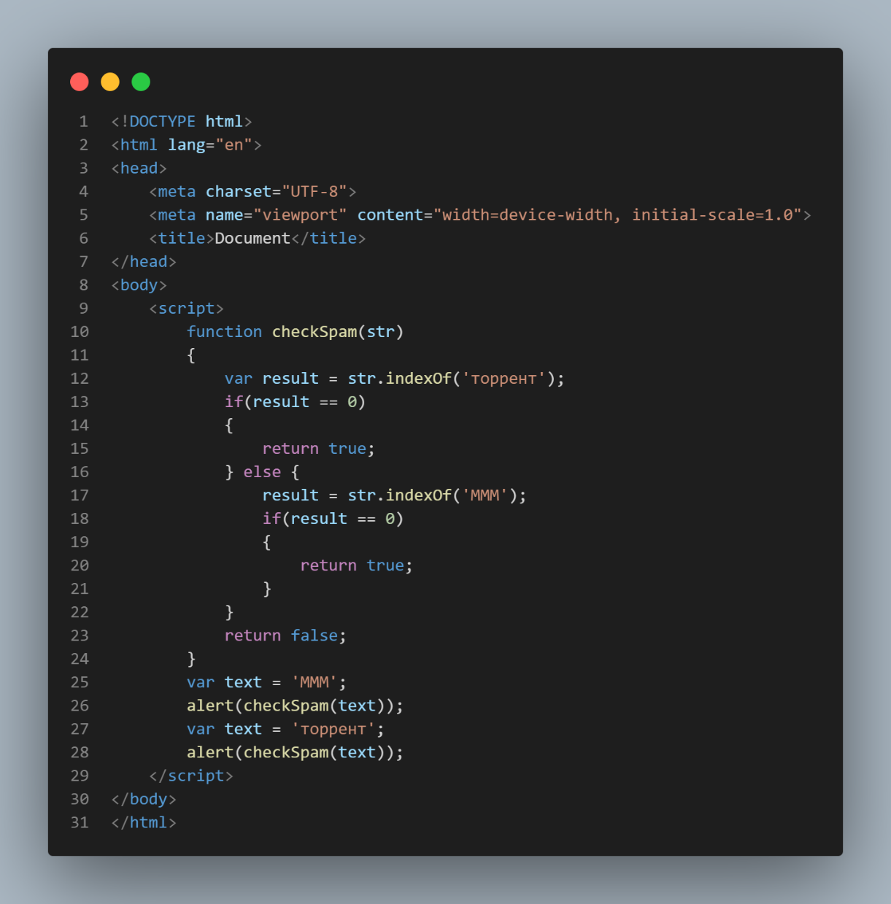

Результат программы

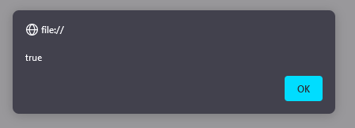

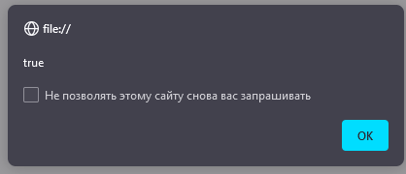

Задание 4

Создайте функцию truncate(str, maxlength), которая проверяет длину строки str и, если она превосходит maxlength, заменяет конец str на "…", так, чтобы её длина стала равна maxlength.

Результатом функции должна быть та же строка, если усечение не требуется, либо, если необходимо, усечённая строка.

Код программы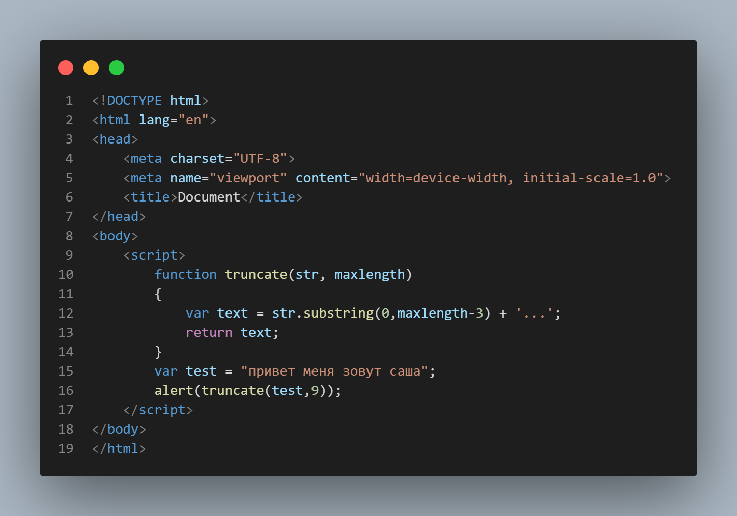

Результат программы

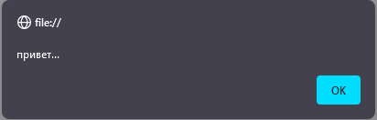

Задание 4

Есть стоимость в виде строки «$120». То есть сначала идёт знак валюты, а затем – число.

Создайте функцию extractCurrencyValue(str), которая будет из такой строки выделять числовое значение и возвращать его.

Код программы

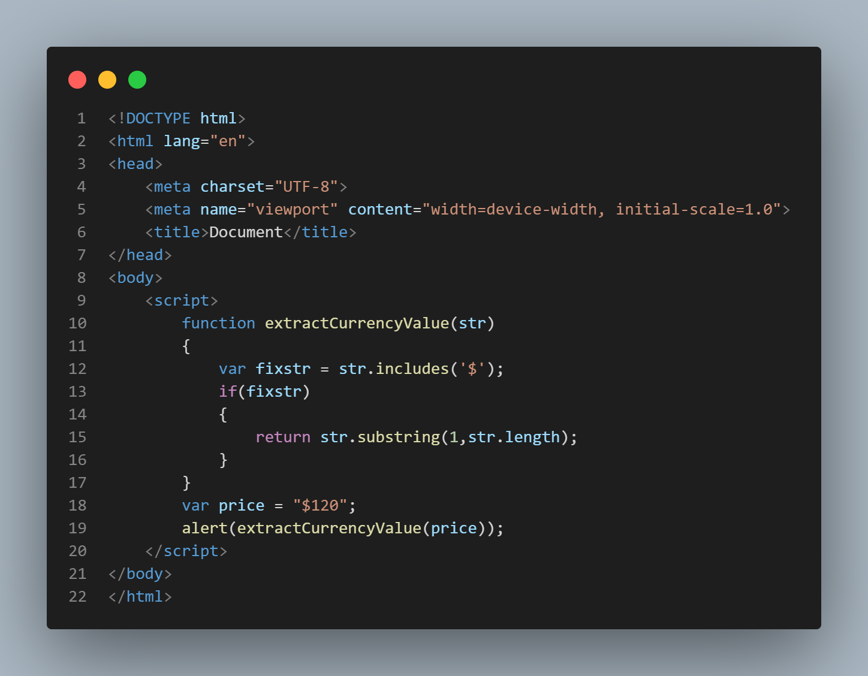

Результат программы

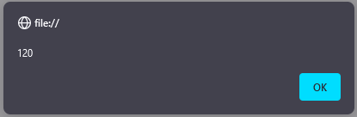

Задание 5

Дана строка, содержащая по крайней мере один символ пробела. Вывести подстроку, расположенную между первым и последним пробелом исходной строки. Если строка содержит только один пробел, то вывести пустую строку.

Код программы

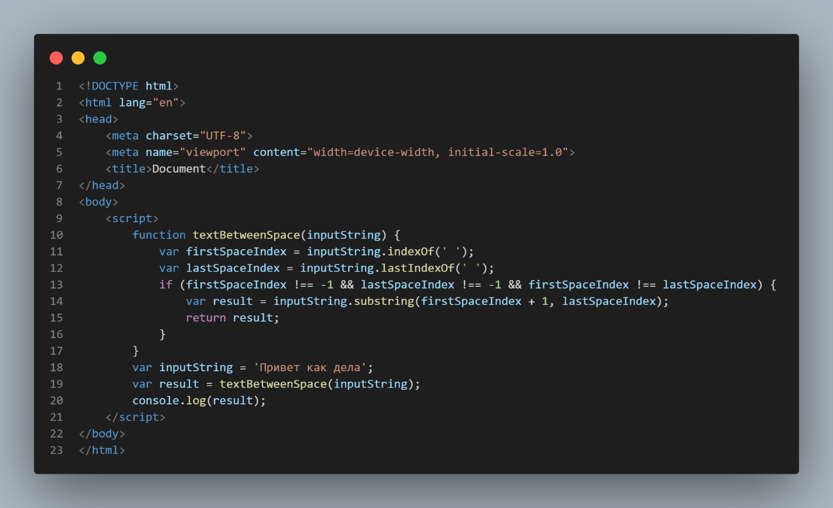

Результат программы

